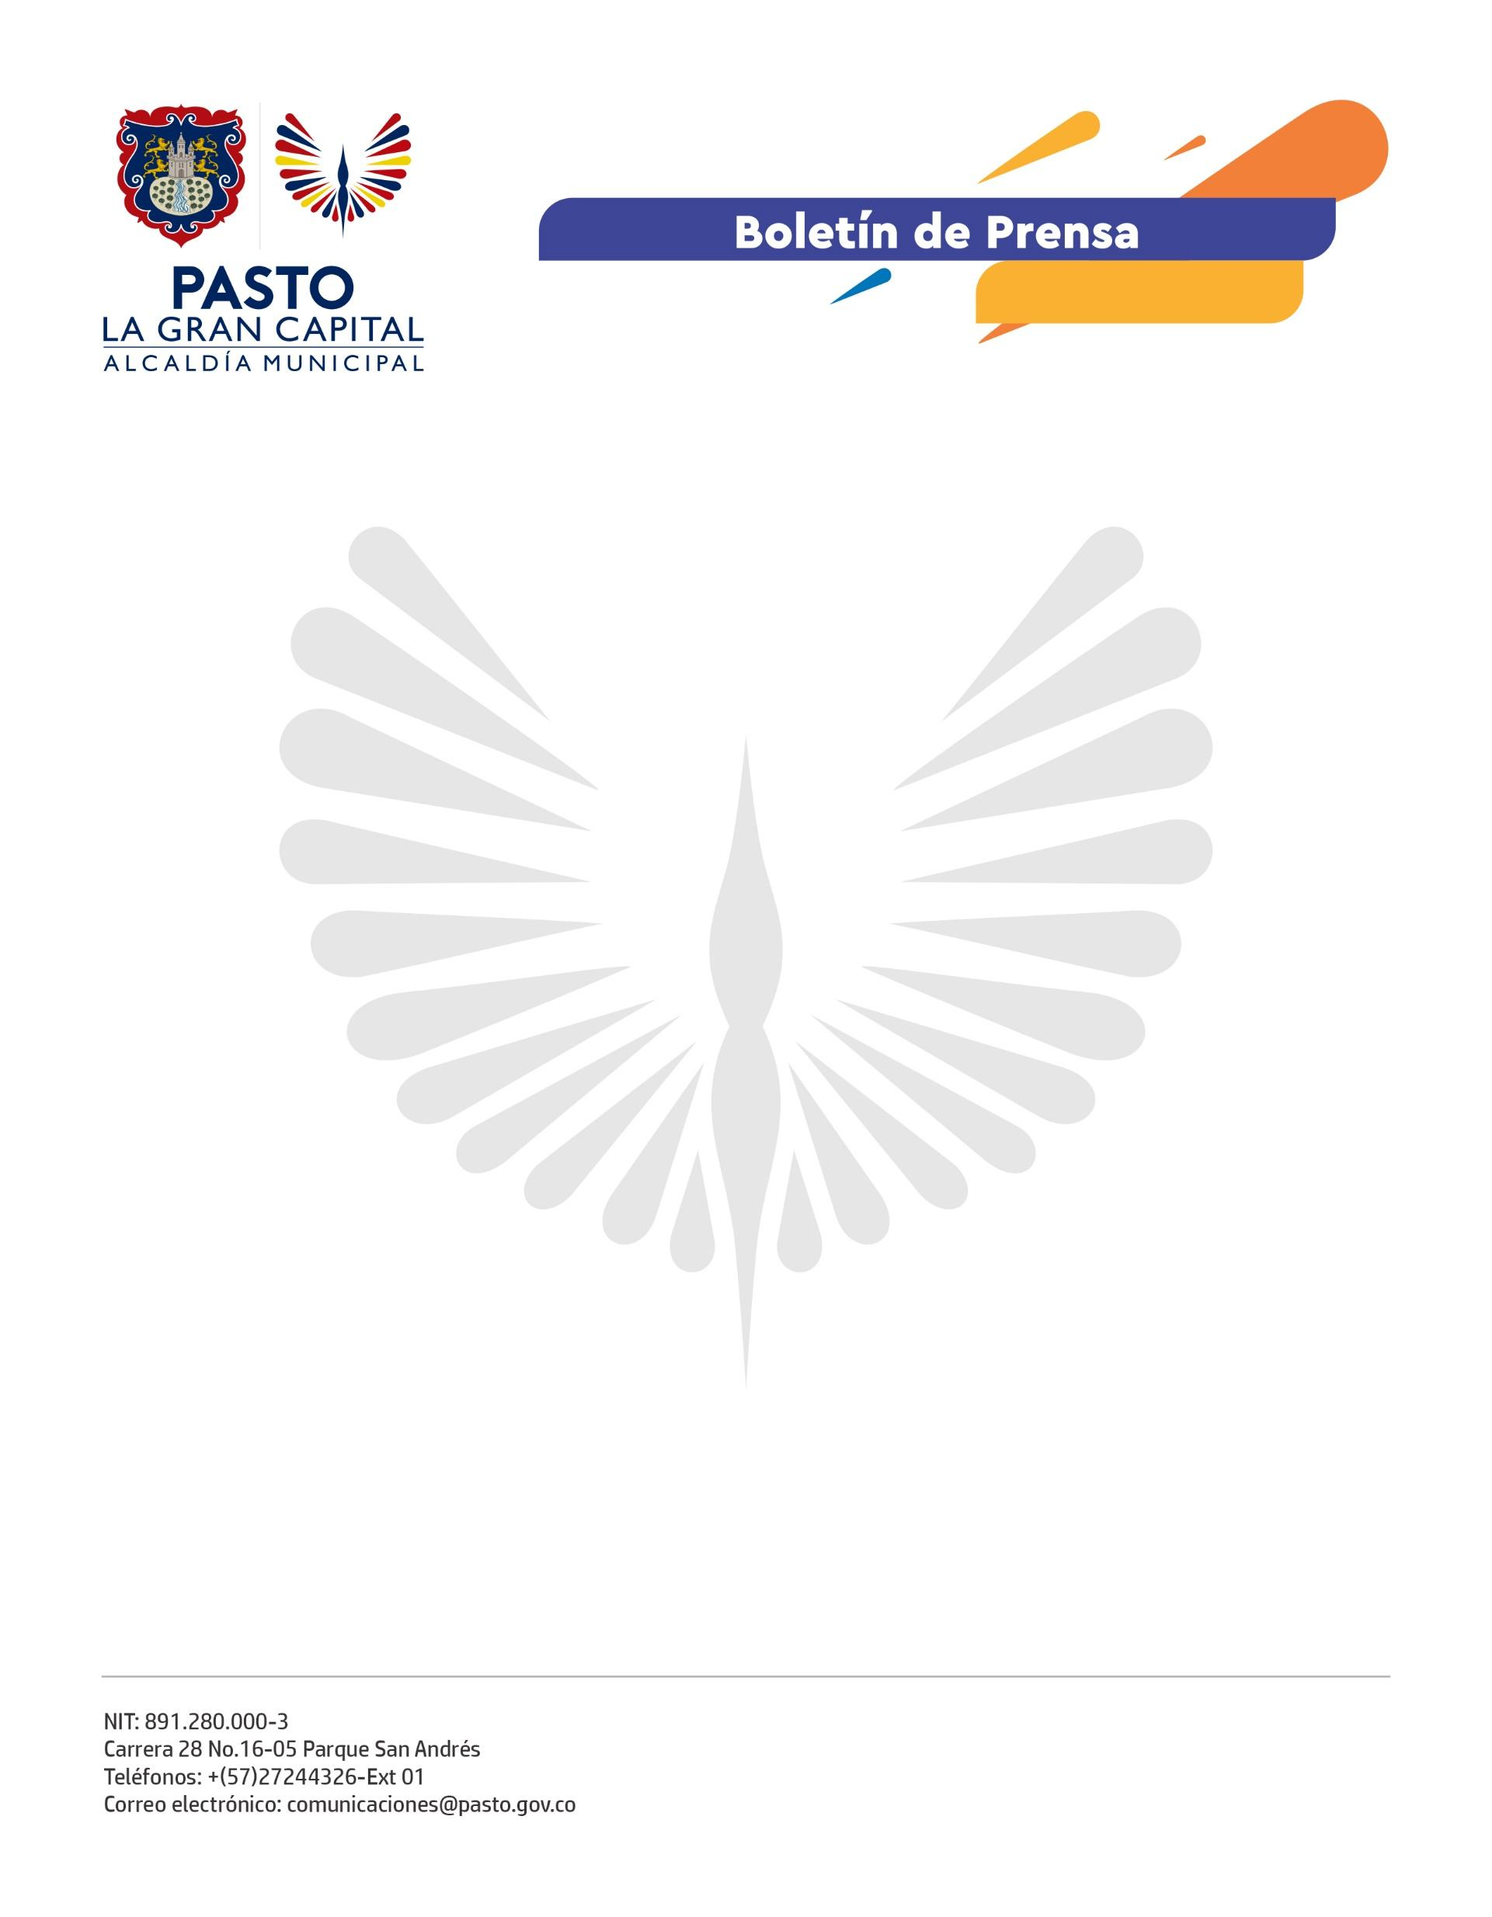
No. 463
8 de agosto de 2022

ALCALDÍA DE PASTO INICIA JORNADAS DE VACUNACIÓN ANTIRRÁBICA PARA PERROS Y GATOS
A partir de hoy, la Secretaría de Salud, a través del Centro de Zoonosis, inicia las jornadas de vacunación antirrábica para perros y gatos totalmente gratuitas en la zona urbana y rural del municipio.
Se inmunizarán los animales de compañía a partir de tres meses de edad con el objetivo de evitar la enfermedad de la rabia; sin embargo, no se vacunarán animales enfermos ni en estado de gestación.
El médico veterinario y director del Centro de Zoonosis, Jorge Henao, explicó que cada día se ubicarán siete puestos móviles con perifoneo en las comunas y corregimientos de Pasto, de acuerdo con un cronograma que se extenderá hasta el 31 de agosto y que, previamente, se dará a conocer por la Secretaría de Salud.
El cronograma de esta semana es:
Lunes 8 de agosto: Coliseo Cubierto, Las Violetas, Aire Libre, Capusigra, San Miguel, Villa Lucía y Bachué.
Martes 9 de agosto: Aranda, Villa Nueva, Sol de Oriente, Quillotocto, Villas del Norte, Tescual y Portal de Aranda.
Miércoles 10 de agosto: Nueva Aranda, Cementerio, Niño de Jesús de Praga, La Esperanza, Nuevo Sol, Juan Pablo II y San Antonio de Aranda.
Jueves 11 de agosto: Carlos Pizarro, La Carolina, La Florida, Sindagua, San Diego Norte, Simón Bolívar y Manantial.
Viernes 12 de agosto: Juanoy Alto, Juanoy Bajo, Juan XXIII, Pandiaco, Figueroa, Altos de la Colina y Los Laureles.
Sábado 13 de agosto: La Lomita, Aquine I, II, III, IV y V, Corazón de Jesús I y II, Santa Matilde, La Floresta, Bloques San Luis y San Sebastián.

